基礎実験１ UNIX・アセンブラ実習 第２回
2007年4月11 日(水)

実習内容
68000 実習用の各種のソフトを使ってみます．(1) アセンブラソースプログラムファイルの作成, (2) アセンブラソフト(m68k-as)による言語処理, (3) エミュレータ（m68k-emu）による実行, (4) バグの発見とデバッグという一連の流れを体験してみます．

ファイル(add.s)の準備
今日の実習では、アセンブラの方法と、エミュレータの使い方について学びます。
まず、アセンブラソースプログラムファイルを用意します。次の命令をTerminal上で実行しましょう。

$ /u/matsuki/jishu2-setup 自分のユーザ名 ＜Enterキー＞

ファイルadd.s の中身をemacsで確認しましょう．/*と*/で囲まれた文はコメントを表し，実行時には影響を与えませんので，省略しても構いません．

/* sample program add.s */
.org 0x0000
.dc.l 0x5000
.dc.l start

.org 0x0400
start:
move.w #3,a /* a番地に3を格納 */
move.w #4,b /* b番地に4を格納 */
move.w a, %d0 /* a番地の値をレジスタd0に格納 */
add.w b, %d0 /* b番地の値をレジスタd0に加える */
move.w %d0,c /* レジスタd0の値をc番地に格納 */
.dc.w 0x4848 /* BSVC の break 相当 */
stop #0 /* 終了 */
a: .ds.w 1
b: .ds.w 1
c: .ds.w 1

add.s
m68k-as
m68k-emu
add.abs
add.LIS

アセンブラ
エミュレータ
add.map
アセンブラ
ソースプログラムファイル

アセンブラ結果

図１．今日の実習の流れ

2. アセンブラ
アセンブラソースプログラムファイルが準備できたので，次に，アセンブラソフト m68k-as を起動します．Terminal上で次のコマンドを実行しましょう。

$ m68k-as add.s ＜Enterキー＞

アセンブラは、68000というCPUやそのエミュレータで実行可能なファイルに変換する言語処理プログラムです。そして、上記のm68k-asという命令は、引数で指定されたファイルをアセンブルするコマンドです。
うまく，アセンブルが出来ると，ディレクトリ中に次のようなファイル add.LIS, add.abs, add.mapが生成されていることが分かります．

% ls ＜Enterキー＞
add.LIS add.abs add.map add.s

add.LIS ：エミュレータで参照できるリスティングファイル
add.abs ：エミュレータや実機で実行可能なファイル
add.map：メモリーマップのファイル
add.s ：ソースファイル

課題１．次のファイルの中身について報告せよ．報告は簡単でよいが，「実際に中身を見た」ことが分かるような報告であること
(1) add.LIS (2) add.abs (3) add.map

3. エミュレータ（BSVC）
教育用計算機のCPUは68000ではありません。そのため、この計算機のCPUでは実行ファイル（add.abs）を直接動作させることはできません。しかしながら、エミュレータと呼ばれるプログラム（BSVC）を用いることによって、68000CPU上で動作を「再現」することが可能です。このエミュレータは、m68k-emuというコマンドによって起動します。

$ m68k-emu & ＜Enterキー＞

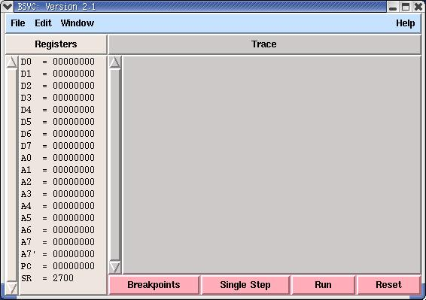
このBSVC（エミュレータ）のウィンドウの左側にはD0～D7（データレジスタ）、A0～A7、A7’（A0～A6がアドレスレジスタで，A7とA7’ はスタックポインタ）、PC（プログラムカウンタ）、SR（ステータスレジスタ）の値が表示されます。
このウィンドウ上部にあるFileメニューから、「Load Program」を実行し、実行したいプログラムを選びます。ここでは、add.absを選択してください。
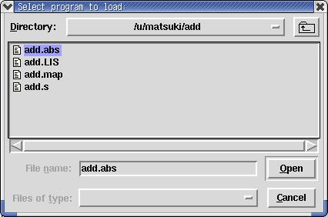
さらに、「Window」メニュー中の、「Memory Viewer」および「Program Listing」を実行すると、アセンブラプログラムの実行の様子を詳しく観察することが出来ます。それぞれのMemory Viewer，Program Listingのウィンドウを開いて，見やすく配置しておきましょう．準備が出来たら，いよいよプログラムを実行してみましょう．実行は右下の「Run」ボタンを押します．
このプログラムはa番地に３を、b番地に4を格納し、それぞれのアドレスに格納された値をレジスタd0を使って足し合わせ、最終的にc番地にその結果を格納する（「アドレス」や「番地」という言葉については，授業の方で説明があったので思い出して下さい）。今回の実習では，「BSVC: Programming Listing add.LIS」の次の部分に注目してください．
000424 0000 15 a: .ds.w 1
000426 0000 16 b: .ds.w 1
000428 0000 17 c: .ds.w 1
この3行には，データa、b、cを確保する擬似命令「a: .ds.w.1」， 「b: .ds.w. 1」，「c: .ds.w 1」が並んでいるのですが，それらの行の一番左側に表示されいるアドレス「000424」、「000426」、「000428」がデータa、b、cのメモリアドレスを表しています。
Memory Viewerの値で，メモリの中身を観察できるので，「000424」、「000426」、「000428」番地の中身を観察してみましょう．Memory Viewer のメニュー「View」から「From Address…」を選択し，任意のアドレスを入力します．これにより，そのアドレスにあるメモリ内容を確認することが出来ます．ここでは，キリの良い000420からのメモリを見てみましょう（エディットボックスに420と入力する）．
Memory Viewerを使うと000424番地に00，00425番地に03が格納されています（ds.wという命令が1ワード（２バイト）分のデータ領域を確保する命令であるため２バイト使用する）．同様に，0000426番地からの2バイトに0004，0000428番地からの2バイトに計算結果の0007が格納されているのを確認できるはずです（注： a, b, c のメモリアドレスは000424、000426、000428に固定されているわけではありません．これらのアドレス値はこの例に限ったもので、異なる場合もあります）
000424番地: 00
000425番地: 03
000426番地: 00
000427番地: 04
000428番地： 00
000429番地: 07
また、レジスタd0にも0007が格納されていることを確認しましょう（メインウィンドウ左側）。
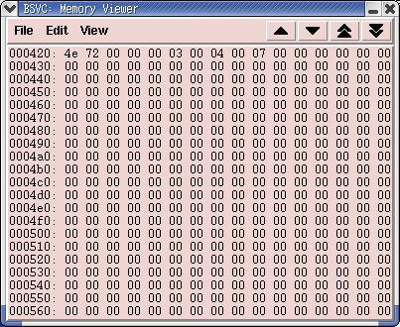
結果

4. ステップ実行
エミュレータでは、命令毎に実行を止めて、段階的にプログラムを実行する方法（ステップ実行）があります。
プログラムの再実行の前に，実行結果をクリアしておくべきです（そうしないと，前の実行結果が残ってしまい，プログラムの振る舞いを観察するときに混乱します）．まず、実行した結果が000424番地から000429番地まで残っているのでそれをクリアしましょう。Memory ViewerのEditメニューの「Fill Memory Block…」を実行しましょう。Starting Addressに000424をLengthに6をValueに0を入れて「OK」をクリックします。

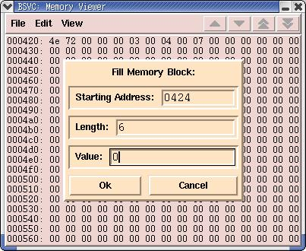
次に、BSVCのメインウィンドウでResetボタンを押します。するとPC（プログラムカウンタ）が00000400になりProgram Listingのウィンドウの水色の部分が000400番地に戻ります。この水色で選択されている行が，次に実行される命令です（PCは次に実行する命令のアドレスを表す）．
一回だけSingle Stepボタンを押しましょう。するとTrace（灰色の領域）に実行した命令が現れ、PCが00000408になり、Program Listingの水色の部分も移動します。最初の命令は000424番地からの2バイトに0003を書き込むという命令です。Memory Viewerで確認しましょう。
PCが00000420になるまで（Traceで00000422 BREAKがでるまで）Single Stepを押し、実行の様子を一行ずつ確認しましょう。

5．エミュレータの終了
エミュレータを終了するにはFileメニューのQuitをクリックしてください。

今日の実習はここまでです。
参考Webページ: http://www.db.is.kyushu-u.ac.jp/kaneko/as/index.html

